Examen Discrete januari 2014-2015

1. Bepaal de primitieve wortel ω uit 4051. Leg ook uit waarom de gehele getallen α < ω geen primitieve wortels zijn. (2pt)
2. Stel de Prüfercode op van een graaf met 26 knopen (graaf werd gegeven) (1pt)
3. Elliptische kromme !! Bepalen of de groep cyclisch is en hoeveel primitieve elementen (4pt) 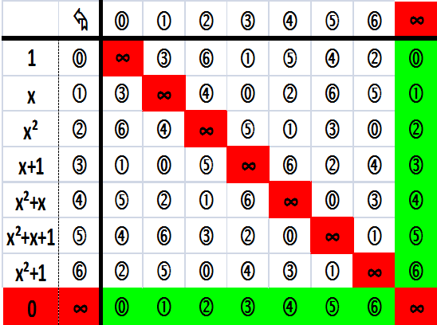
4. Vergelijking van een irreducibele veelterm (5pt)
5. Stapelprobleem met ijzeren staven. Hierbij moest je algoritme X toepassen en je kreeg een Excel worksheet met de initiële waarden in, net zoals in het labo (4pt)
6. Groeptstabel dat je kreeg en je moest de conjugatie erop toepassen (4pt)

(Je kreeg hierbij een figuur (ook op PC), zo'n typische groep, tabel met kleurtjes en getallen erin)

1. Octaeder -> bepalen van de cykelindex van de hoekpunten. Als tip stond erbij dat dit op een bepaalde manier net zoals de cykelindex van een kubus te berekenen is.

Een volgend deel was het bepalen van het aantal configuraties bij x aantal kleuren (5pt)

(Je kon werken met dat Antiview)